Họ và tên: Nguyễn Phước Thịnh
MSSV : 1150070040
Lớp : 11_TMĐT
Số máy:25
Bài 3
Câu 1 ) xây dựng giao diện truyện cười
Màn hình chính yêu cầu 1 background xanh lá và 1 text hiện Truyện Cười với Ờ là icon cười
Em sẽ vào link này https://vi.piliapp.com/emoji/list/smileys-people/ ctrl C icon cười đầu 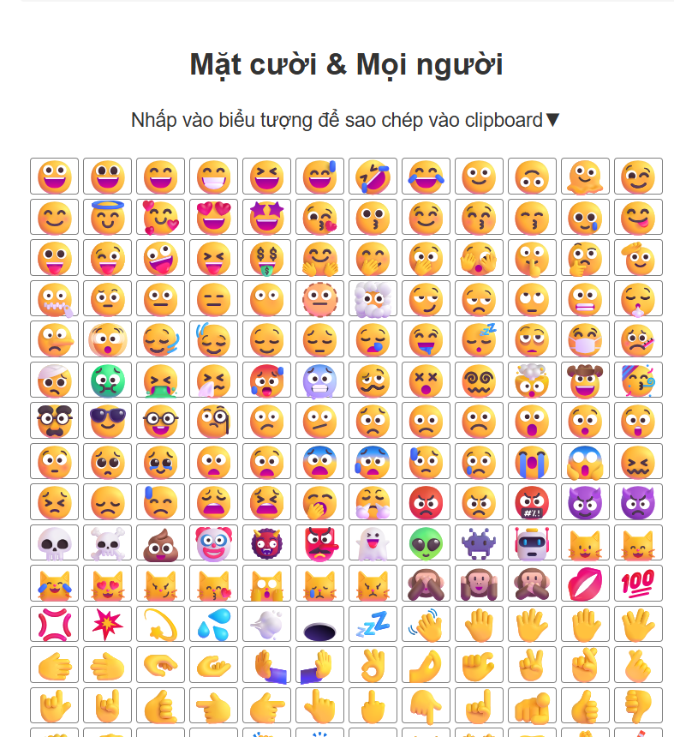
Tiếp theo em sẽ tạo 1 cấu trúc arrow function trong react native tên là ManHinhChinh

const ManHinhChinh = () => {
return (
<View style={styles.container}>
<Text style={styles.title}>TRUYỆN CƯ😀I</Text>
</View>
);
};
Dán icon ở chỗ Ờ thay thành icon 😀
Và sau đó ở style em sẽ thêm backgroundColor: "#4C8A2B" mã màu xanh lá hơi đậm
Màn hình danh sách truyện cười
Tạo cấu trúc arrow function tên hàm là DanhSachTruyenCuoi
Em bọc các touchopacity cho các mục truyện để có hiệu ứng ấn thay vì button
Em sẽ dùng icon mặt cười không màu ở link này https://vi.piliapp.com/symbol/monochrome/
Mẫu code
<TouchableOpacity style={styles.row}>
<Text style={styles.icon}>☺︎</Text>
<Text style={styles.itemText}>Việc học</Text>
</TouchableOpacity>
Em sẽ style cho icon
icon: { fontSize: 30, marginRight: 12, color: "#4CAF50" }

giao diện
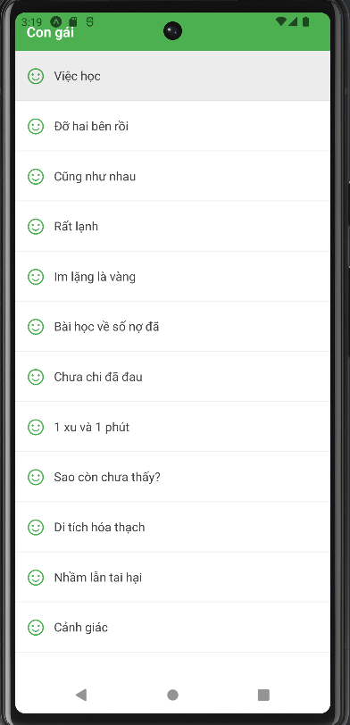
Lúc này em thấy giao diện đang chạm vào safe view lúc này em sẽ cài thư viện safe view để cấu hình giao diện này không chạm vào vùng này
npm install react-native-safe-area-context
sau khi cài em sẽ cấu hình
em sẽ import thư viện
import { SafeAreaProvider, SafeAreaView } from 'react-native-safe-area-context';
sau đó dùng SafeAreaProvider bọc SafeAreaView
return (
<SafeAreaProvider>
<SafeAreaView style={{ flex: 1 }}>
<DanhSachTruyenCuoi />
</SafeAreaView>
</SafeAreaProvider>
);
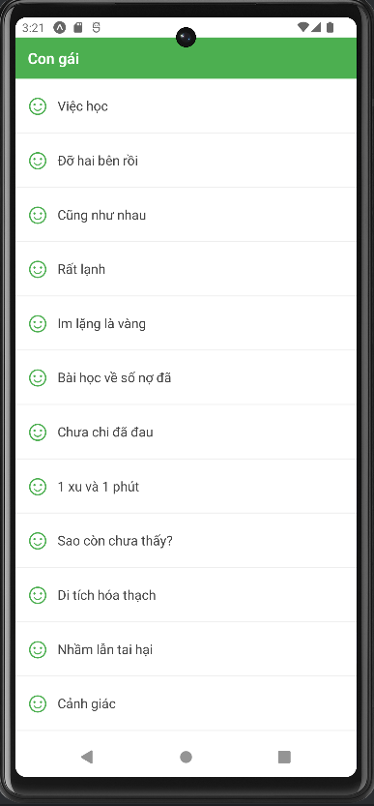
Lúc này dự án đã không còn chạm vào vùng nguy hiểm
Chi Tiết truyện cười
Em sẽ tạo arrow function với tên là ChiTietTruyen
ở đây em sẽ dùng text để hiện ra một mẫu truyện cười em lấy trên mạng (lời bài hát ba kể con nghe)
https://lyric.tkaraoke.com/46788/ba_ke_con_nghe_no_rap.html#goog_rewarded
<Text style={styles.storyText}>
Khi xưa ba bé hơn đàn
</Text>
<Text style={styles.storyText}>
Nghe guitar rung lên không bao giờ xao lãng
</Text>
<Text style={styles.storyText}>
Dây buông dây bấm ngân vang, âm thanh đi khắp không gian
</Text>
<Text style={styles.storyText}>
Piano lại khó hơn nhiều
</Text>
<Text style={styles.storyText}>
Thêm đôi tay nhỏ bé hơn biết bao nhiêu
</Text>
<Text style={styles.storyText}>
Vẫn lướt trên mặt đàn, vẫn khát khao ngập tràn
</Text>
<Text style={styles.storyText}>
Yêu thương đi khắp không gian.
</Text>
Giao diện
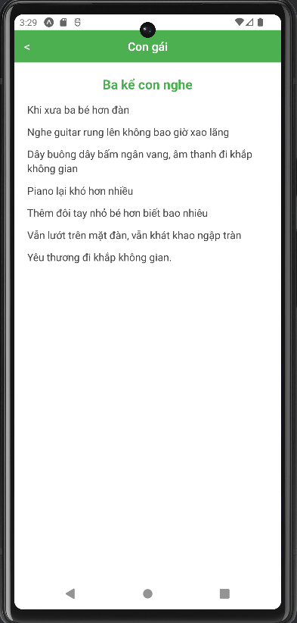

Bài tập Animal Sound
Chuẩn bị icon trái tim không màu ♡ ở https://vi.piliapp.com/symbol/heart/
Chuẩn bị 1 ảnh con thỏ file vật lý https://st.download.vn/data/image/2020/01/09/thuyet-minh-ve-con-tho-1.jpg
Em sẽ tạo arrow function tên là ConTho
ở đây em để chữ Rabbit(con thỏ nằm ngang với icon trái tim) em sẽ dùng
flexDirection: "row" để cho 2 phần tử con của nó nằm ngang
để chữ con thỏ trong background tím em sẽ dùng background màu 7A1FF1
và để bo tròn thì em dùng borderRadius vì nền màu tím nên chữ em sẽ set màu trắng cho hợp tone màu color:”#fff”
full code:
<View style={styles.row}>
<View style={styles.titleBadge}>
<Text style={styles.titleText}>con thỏ</Text>
</View>

<TouchableOpacity>
<Text style={styles.heart}>♡</Text>
</TouchableOpacity>
</View>
Style:
row: {
flexDirection: "row",
justifyContent: "space-between",
alignItems: "center",
},
titleBadge: {
backgroundColor: "#7A1FF1",
paddingVertical: 6,
paddingHorizontal: 20,
borderRadius: 25,
},

titleText: {
color: "#fff",
fontSize: 18,
fontWeight: "700",
},
heart: {
fontSize: 28,
color: "red",
marginRight: 10,
},
Để hiện ảnh con thỏ lên em dùng Image trong react native
<Image
source={require("../../assets/images/contho.jpg")}
style={styles.image}
contentFit="cover"
/>
Với cover để ảnh lấp đầy khung và không bị méo, vì ConTho.tsx ở cấu trúc
Src / screen/truyencuoi/ConTho.tsx nên em sẽ phải ../../assets để lấy ra ảnh vật lý con thỏ
Giao diện
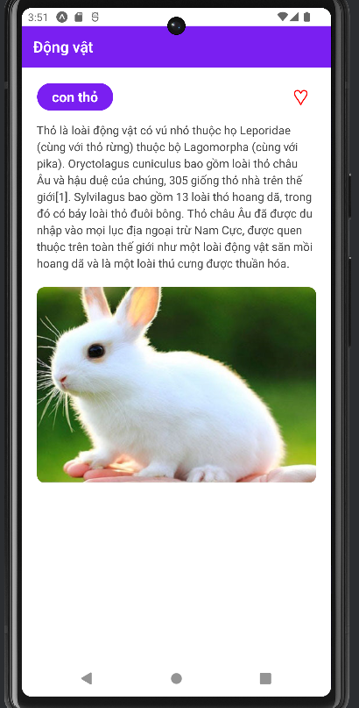
Chuyển đổi ngôn ngữ từ anh qua Việt từ Việt qua anh
ở src em sẽ tạo folder tên setting trong assets và tạo file lang.js trong folder setting đó
trong lang.json em sẽ code như sau
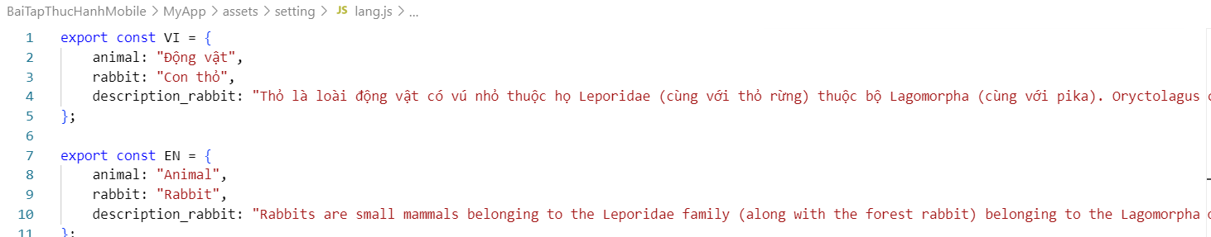
Với VI là việt hóa qua TIếng Việt và EN là tiếng anh
Sau đó ở ConTho.tsx
import { VI, EN } from "../../assets/setting/lang"; em sẽ import file Lang trên

và tạo biến const lang = VI; mặc định là tiếng Việt Nam
ở các text thay từ string cứng thành lang.tên key
<Text style={styles.headerTitle}>{lang.animal}</Text>
<Text style={styles.titleText}>{lang.rabbit}</Text>
<Text style={styles.description}>
{lang.description_rabbit }
</Text>
Do mặc định là tiếng việt em sẽ làm nút để map qua lại giữa anh và Việt
Đầu tiên import useState vào import React, { useState } from "react";
Tiếp theo em sẽ tạo state kiểu boolean
const [isEnglish, setIsEnglish] = useState(false); mặc định em sẽ set false
lúc này biến lang ta sẽ sửa lại const lang = isEnglish ? EN : VI;
nếu state isEnglish là true thì EN còn false thì VI
tạo touchOpacity với onPress ta set state trên !isEnglish
custom background và borderradius
<TouchableOpacity onPress={() => setIsEnglish(!isEnglish)}>
<Text style={{ fontSize: 16,backgroundColor: "#7A1FF1",padding: 10,borderRadius: 10 }}>
{isEnglish ? "VI" : "EN"}
</Text>
</TouchableOpacity>
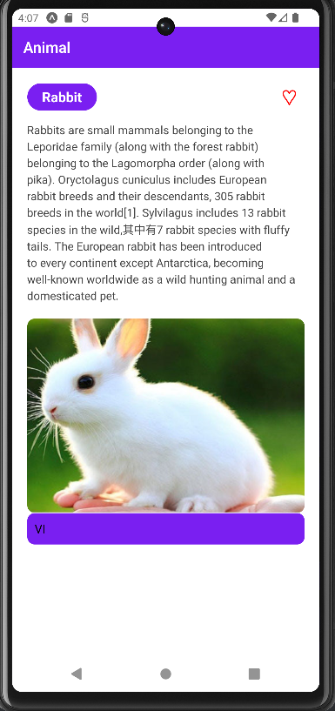
Đây là giao diện sẽ khi sửa lại
Bài tập 1 làm bài tập xoay ngang
Chuẩn bị : thư viện expo-screen-orientation
Em sẽ tạo arrow function tên là baiTap1
Tiếp theo em sẽ import thư viện trên vào trong file như sau
import * as ScreenOrientation from "expo-screen-orientation"; kèm với useState
import React, { useState } from "react";
tạo biến state kiểu boolean mặc định là false .
Xử lý UI:
tạo touchopacity cho cảm giác click và style background borderradius còn text thì nó sẽ set theo biến lock với
Lock là true thì text là off và ngược lai là on
{lock ? "OFF (không cho xoay ngang)" : "ON (cho phép xoay ngang)"}
Và với style background sẽ set theo lock với true là red (không cho xoay) và false là cho xoay màu xanh lá
Tiếp theo xử lý hàm khóa và mở khóa xoay ngang
ở đây em dùng hàm mũi tên :
kiểm tra lock:
+ true em sẽ gọi ScreenOrientation.unlockAsync(); setLock(false);
+ false em sẽ gọi S ScreenOrientation.lockAsync(
ScreenOrientation.OrientationLock.PORTRAIT_UP
Với phương thức PORTAINT_UP chỉ cho đứng dọc không xoay ngang
); setLock(true);
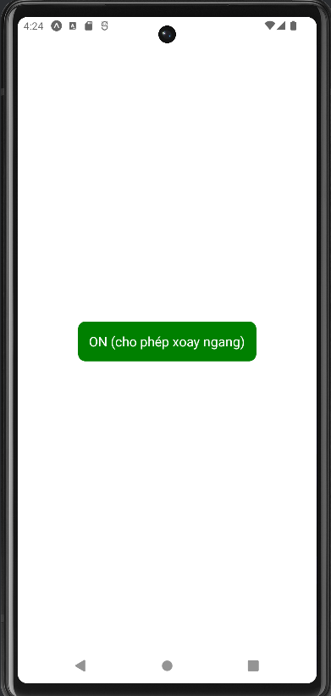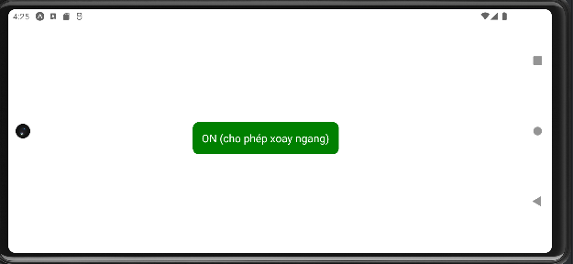

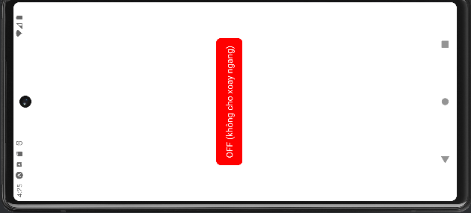
Bài tập 2:
chuẩn bị 1 file Language.js để map qua 3 ngôn ngữ
Language.js ở assets em sẽ code:
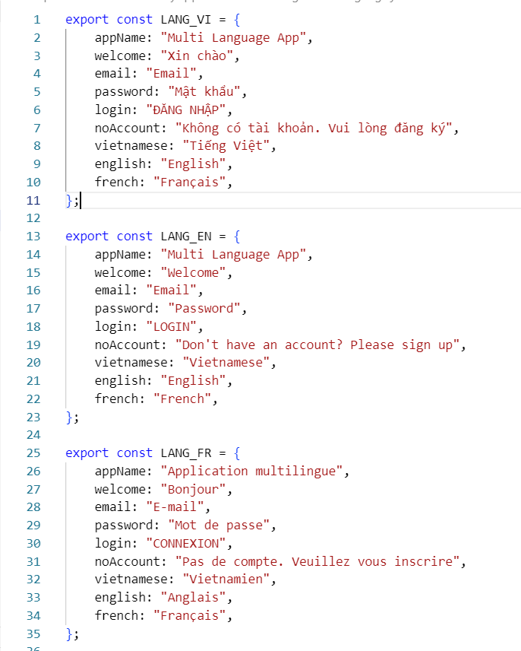
Tiếp theo em sẽ tạo arrow function tên là BaiTap2

Em sẽ import 3 hàm trên ở Language.js và useSate vào file
import { LANG_VI, LANG_EN, LANG_FR } from "../../assets/setting/Language";
import React, { useState } from "react";
tạo 1 biến state lang truyền vào đó LANG_VI vì mặc định tiếng việt
const [lang, setLang] = useState(LANG_VI);
UI em sẽ code như sau:
Em sẽ set backgroun màu : "#0F1D66" màu xanh đậm
ở tiêu đề xin chào em cấu hình màu chữ trắng
ở 2 textinput em sẽ đặt placehorder theo lang.email và password và set màu hơi xám cho placehorder
ở nút em dùng touchopacity cho cảm giác click và set màu background màu xám , chữ đen bo tròn
ở phần đổi ngôn ngữ em sẽ dùng style flexDirection: "row" để các phần tử nó nằm ngang với nhau, mỗi phần tử khi ấn vào sẽ set state theo ngôn ngữ đó
<View style={styles.languageRow}>
<TouchableOpacity onPress={() => setLang(LANG_VI)}>
<Text style={styles.langBtn}>{lang.vietnamese}</Text>
</TouchableOpacity>

<TouchableOpacity onPress={() => setLang(LANG_EN)}>
<Text style={styles.langBtn}>{lang.english}</Text>
</TouchableOpacity>

<TouchableOpacity onPress={() => setLang(LANG_FR)}>
<Text style={styles.langBtn}>{lang.french}</Text>
</TouchableOpacity>
</View>
Giao diện
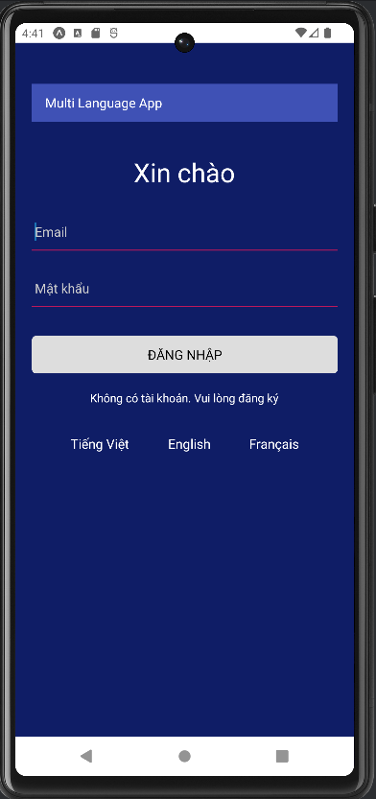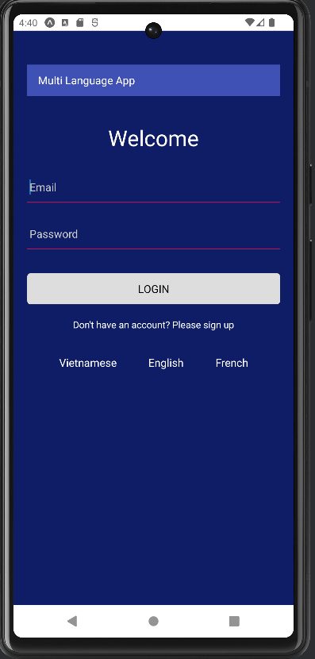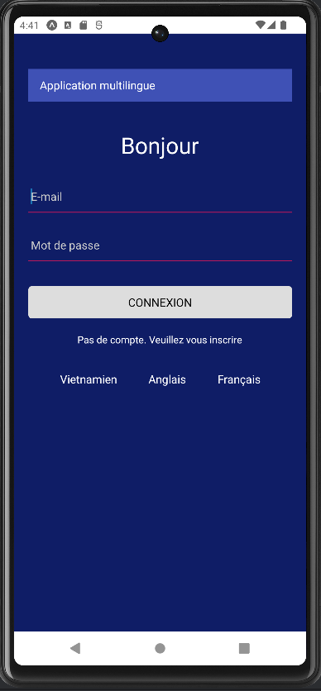

Lab 2:
Chuẩn bị thư viện npm install react-native-vector-icons
Em tạo arrow function tên GiaoDienDangNhap
Để xem icon phù hợp thì em sẽ vào link này để chọn
https://oblador.github.io/react-native-vector-icons/
em sẽ dùng key-outline và mail-outline
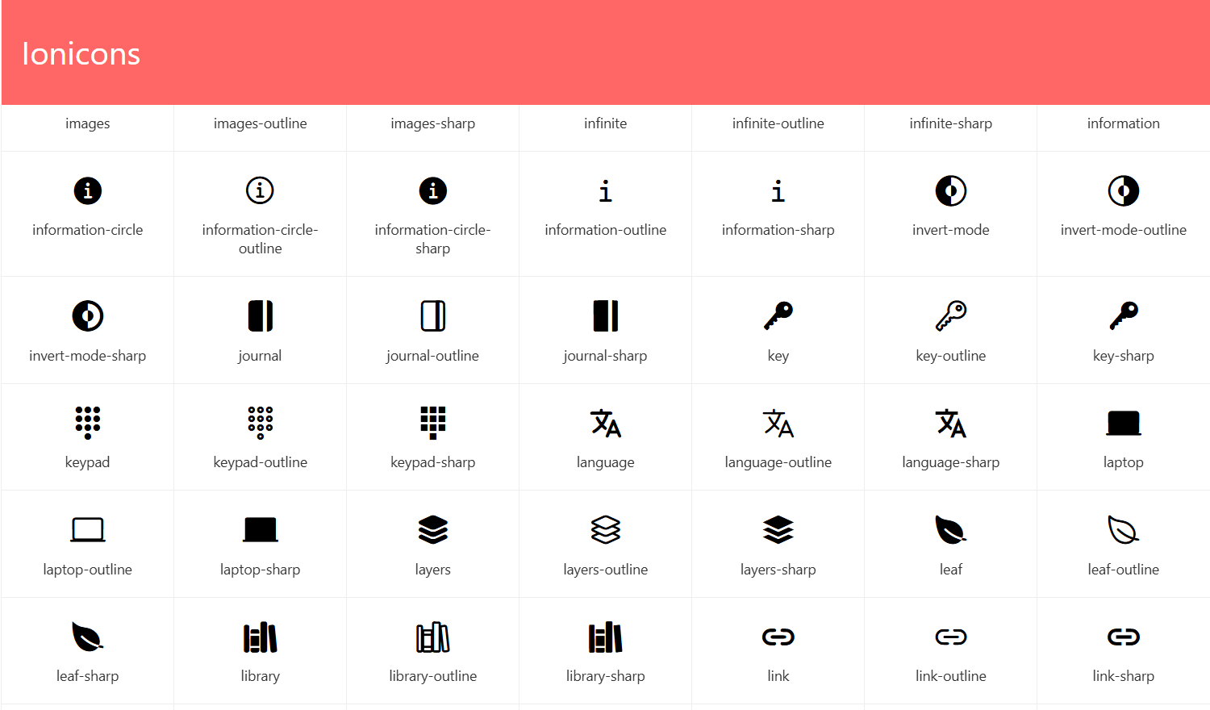
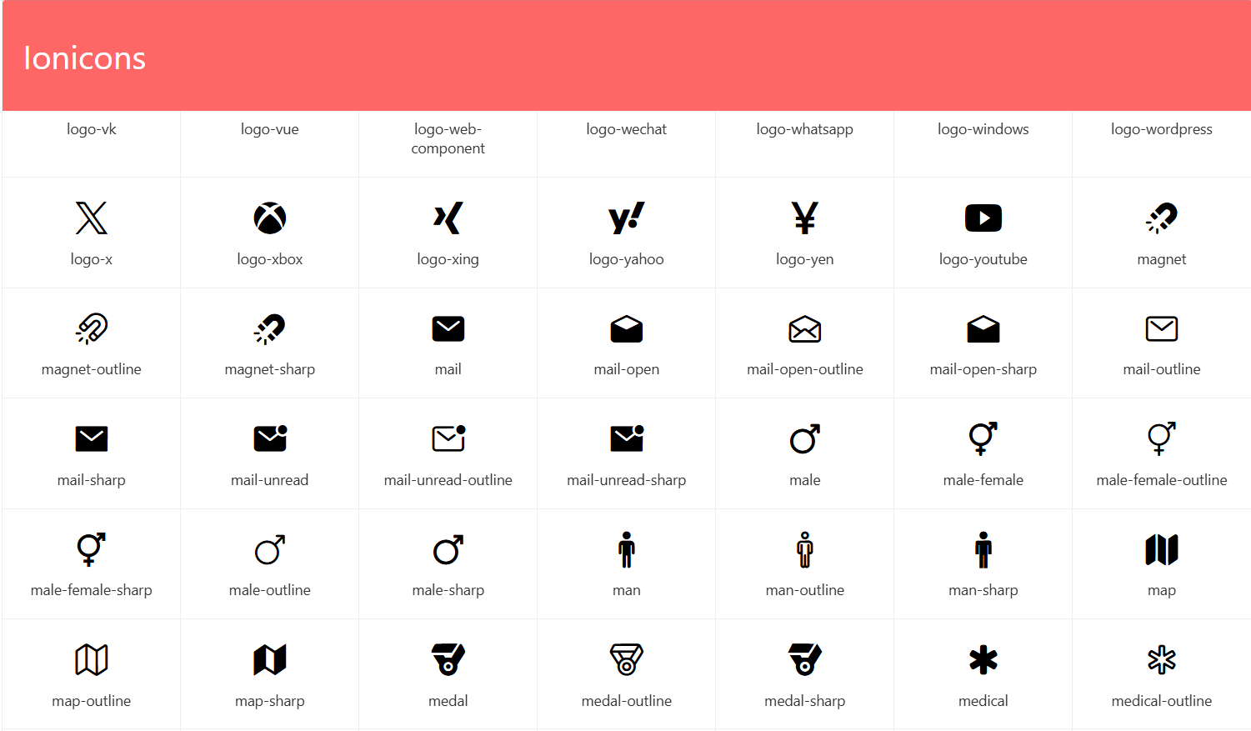
em sẽ dùng IonIcons em sẽ import vào file import { Ionicons } from "@expo/vector-icons";
ở TextInput em thêm 2 icon như sau
<Ionicons name="mail-outline" size={20} color="#666" style={styles.inputIcon} />
<Ionicons name="key-outline" size={20} color="#666" style={styles.inputIcon} />
ở tiêu đề đăng nhập để nó có thể bo góc 1 khúc phía bên phải em sẽ dùng style borderBottomRightRadius background color em để màu cam, để text đăng nhập ở nằm cùng bên phải em dùng justifyContent: "flex-end" alignItems: "flex-end"
để text input có thể bo tròn em dùng borderradius , background màu trắng thêm marginbottom,để icon và placehoder hiện ngang thì em dùng flexDirection: "row"
để quên mật khẩu nằm cùng bên phải em dùng textAlign: "right"
để nút đăng nhập có thể bo tròn em dùng radius background màu cam
